附件3
推荐酒店：

1.御景国际酒店 388元/天（单间、标间）
地址：深圳市宝安区75区流塘路200号
联系人：李玫 13530549153
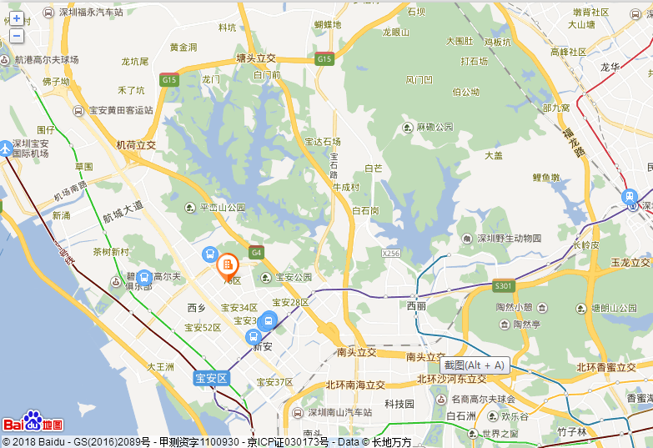

路线1：宝安国际机场乘坐m527线(原:机场10线)(海上世界公交接驳站-宝安黄田客运站)，经过2站，在钟屋下车/乘坐m371路(宝安黄田客运站-赤湾凯丰码头)，经过9站，在富盈门①下车/步行至深圳御景国际酒店
路线2：深圳北站乘坐地铁5号线(环中线)(黄贝岭-前海湾)，经过8站，在灵芝下车/步行至宝安海雅百货/乘坐m425路(世界之窗地铁接驳站(地下站)-平峦山公园)，经过4站，在富盈门下车/步行至深圳御景国际酒店
路线3：深圳北站步行至深圳北站东广场/乘坐m393路(龙华和平工业园总站-固戍地铁公交接驳站)，经过25站，在富盈门①下车/步行至深圳御景国际酒店

2.深圳登喜路酒店宝安店 268/天（单间、标间）
地址：深圳市宝安区新安四路188号
联系人：李露露 13686934504
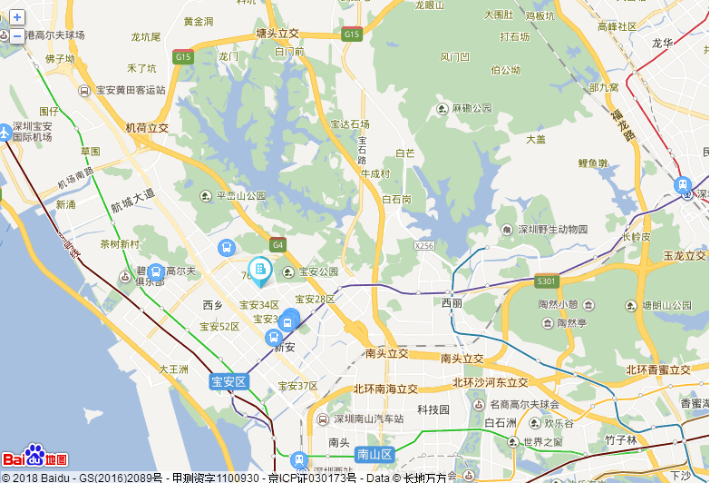
路线1：宝安国际机场乘坐地铁11号线经过3站，在前海湾下车/转乘坐5号线经过6站，在洪浪北下车/步行至大浪居委/乘坐m376路(新安67区安顺达场站-福中福总站)经过4站，在天骄小学下车/步行至深圳登喜路酒店宝安店
路线2：宝安国际机场乘坐m527线(原:机场10线)(海上世界公交接驳站-宝安黄田客运站)，经过2站，在钟屋下车/

步行至钟屋,乘坐m371路(宝安黄田客运站-赤湾凯丰码头)，经过10站，在安华工业区下车/步行至深圳登喜路酒店宝安店
路线3：深圳北站乘坐地铁5号线(环中线)(黄贝岭-前海湾)，经过8站，在灵芝下车/步行至宝安海雅百货/乘坐m425路(世界之窗地铁接驳站(地下站)-平峦山公园)，经过3站，在安华工业区下车/步行至深圳登喜路酒店宝安店

